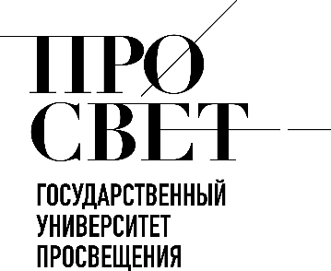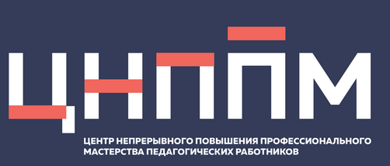

ЕЖЕНЕДЕЛЬНЫЙ ОБЗОР НОВОСТЕЙ
ЦНППМ ГАУДПО МО «ИРО»

15.06.2026-20.06.2026

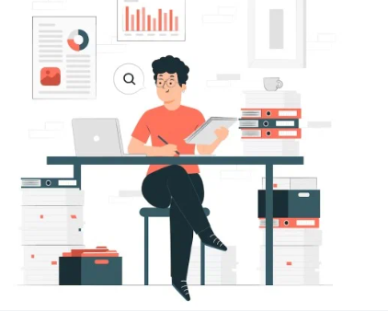

НОВОСТИ МИНИСТЕРСТВА ПРОСВЕЩЕНИЯ РОССИЙСКОЙ ФЕДЕРАЦИИ
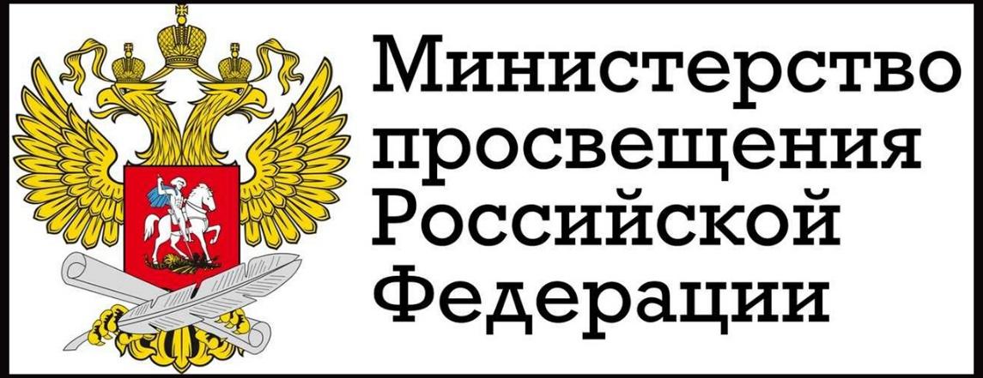

 15 июня 2026 года в Национальном центре «Россия» подвели итоги шестого сезона конкурса «Лидеры России. Команда» – флагманского проекта президентской платформы «Россия – страна возможностей». В число победителей вошла команда Министерства просвещения РФ.
Победу ведомству принесли заместитель Министра просвещения РФ Ирина Шварцман, директор Департамента государственной политики в сфере среднего профессионального образования и профессионального обучения Виктор Неумывакин, директор Департамента проектной деятельности и развития региональных систем образования Татевик Карабекян, руководитель ФИЦТО Александр Молотков, руководитель Института содержания и методов обучения им. В.С. Леднёва Максим Костенко.
Награды победителям вручили первый заместитель Руководителя Администрации Президента Российской Федерации, Председатель Наблюдательного совета конкурса управленцев «Лидеры России» Сергей Кириенко и генеральный директор президентской платформы «Россия – страна возможностей» Андрей Бетин.
Отметим, что конкурс управленцев «Лидеры России» проводится с 2017 года по поручению Президента Российской Федерации Владимира Путина. В 2026 году он впервые прошел в командном формате. Участие в нем приняли государственные управленческие команды, корпорации, организации и сборные. В финал вышли почти 300 команд.
Победителями объявлены 60 команд из 33 регионов страны – по 15 в каждой из категорий конкурса («Государственные управленческие команды», «Управленческие команды корпораций», «Управленческие команды организаций», «Сборные управленческие команды»).
Победители смогут принять участие в суперфинале конкурса, который пройдет осенью 2026 года. Кроме того, они получают право на участие в специализированной образовательной программе по командообразованию, разработанной Российской академией народного хозяйства и государственной службы совместно с Мастерской управления «Сенеж» президентской платформы «Россия – страна возможностей».

16 июня 2026 года Стартовал Всероссийский конкурс педагогических работников «Воспитать человека – 2026»
Организаторами состязания выступают Министерство просвещения Российской Федерации, Институт изучения детства, семьи и воспитания и Российский детско-юношеский центр. Прием заявок пройдет до 26 июля включительно.
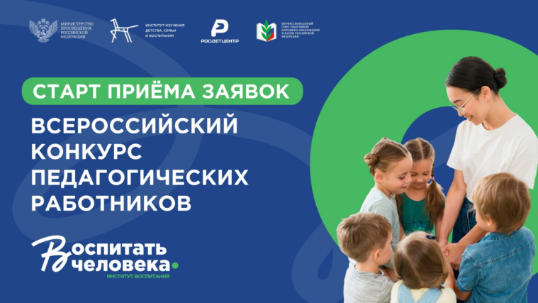
Участниками конкурса могут стать педагоги детских садов, школ, колледжей, вузов, учреждений дополнительного образования, советники директоров по воспитанию и взаимодействию с детскими общественными объединениями, специалисты детско-юношеских общественных объединений, учреждений системы профилактики безнадзорности и правонарушений, инспекторы ПНД и специалисты в области музейной педагогики.
Работы принимаются в семи номинациях:
- «Гражданско-патриотическое воспитание» (номинация приурочена к Году единства народов России);
- «Семья и школа»;
- «Воспитание и социализация личности»;
- «Навигаторы детства»;
- «Воспитание и современные технологии»;
- «Дошкольное воспитание» (номинация приурочена к Году дошкольного образования в системе образования);
- «Музейная педагогика».
В этом году появилось две новые номинации: впервые будут рассмотрены воспитательные практики, реализуемые в детских садах и в школьных музеях страны.
Состязание пройдет в три этапа: отборочная кампания, полуфинал (заочный формат) и очный финал.
К заявке конкурсантам необходимо приложить следующие материалы: «Видеовизитку» и «Паспорт воспитательной практики». Полуфиналистам предстоит решить педагогическую задачу и создать видеоподкаст о воспитании. В финале конкурсанты проведут мастер-класс и работу над ошибками по фрагменту фильма или мультфильма, а также ответят на вопросы жюри конкурса. Итоги заочного этапа подведут в октябре 2026 года.
С подробной информацией об условиях участия и критериях оценки можно ознакомиться на сайте воспитатьчеловека.рф.
Всероссийский конкурс педагогических работников «Воспитать человека» реализуется с 2008 года. Он проводится при поддержке Профессионального союза работников народного образования и науки Российской Федерации и помогает выявлять и популяризировать эффективные педагогические практики воспитания подрастающего поколения.
В 2025 году его победителем стал педагог из Красноярска.
С 19 по 22 июня 2026 года в исторических парках «Россия – Моя история» по всей стране прошли мероприятия ко Дню памяти и скорби:
- проведены серии мероприятий, посвященных Дню памяти и скорби – 85-й годовщине начала Великой Отечественной войны;
- подготовлены выставки, лекции, кинопоказы и всероссийские акции памяти.
Центральным событием стал всероссийский урок «Без срока давности». Посетители познакомились с подлинными архивными документами, фронтовыми письмами, фотографиями и картами, узнали о судьбах людей, переживших трагедию войны, о преступлениях нацистов и о том, как на основе свидетельств формируется доказательная база исторических событий.
«В эти дни мы склоняем головы перед теми, кто ценой своей жизни защищал нашу страну. Для нас сохранение памяти о Великой Отечественной войне – это общенациональная ответственность: за каждой датой стоят судьбы солдат, офицеров, мирных жителей, детей войны. Их подвиг остается нравственным ориентиром для всей страны, а их имена мы обязаны передавать следующим поколениям. Именно поэтому мы проводим уроки памяти, открываем выставки и организуем акции в регионах России, чтобы герои жили в нашей памяти, а их пример вдохновлял новые поколения на отвагу, мужество и служение своей стране», – отметил директор Ассоциации исторических парков «Россия – Моя история», управляющий директор Фонда Гуманитарных Проектов Иван Есин.
В рамках памятной даты парки присоединились к всероссийским акциям «Свеча памяти», «Минута молчания», «Абонент недоступен». Совместно с региональными отделениями Движения Первых были организованы показы художественных и документальных фильмов о Великой Отечественной войне, а также памятные маршруты «Малая Родина глазами Героев», посвященные местам воинской славы.
Кроме того, для посетителей подготовлена обширная просветительская программа. Дети и взрослые узнали о ключевых событиях и героях войны, полководцах Победы, городах-героях, судьбах детей военного времени и военных корреспондентах.
Кроме основной экспозиции «От великих потрясений к Великой Победе» посетители смогли познакомиться со специальными выставочными проектами.
Так, в Ростове-на-Дону (Ростовская область) состоялось открытие мультимедийной выставки «22 июня. Война на уничтожение», в Новосибирске (Новосибирская область) прошли уроки мужества, тематические экскурсии «Сибиряки на фронтах Великой Отечественной войны» и показ фильма «Без срока давности. Геноцид советского народа».
В Махачкале (Республика Дагестан) посетители увидели хронику военных лет и посетили тематическую лекцию «22 июня. Война на уничтожение. Ключевые точки исторической памяти».
В Луганске (Луганская Народная Республика) прошел субботник на мемориальном комплексе «Не забудем, не простим!». Состоялась торжественная церемония передачи архивных документов времен Великой Отечественной войны на хранение в Архивную службу ЛНР, а также тематические экскурсии и показ художественного фильма «Группа крови».
В Самаре (Самарская область) для участников летнего лагеря были организованы урок мужества и тематический квест по экспозиции «Города-герои», а в Саратове (Саратовская область) состоялась тематическая лекция «Саратов – Сталинграду», посвященная вкладу региона в Победу.
В Перми (Пермский край) в День памяти и скорби в историческом парке открылась выставка «От Бреста до Урала. Первые дни войны». В Казани (Республика Татарстан) прошли сборные экскурсии по выставке «Спасти и вернуть. Медицинский фронт Великой Победы».
Исторические парки «Россия – Моя история» представляют собой сеть современных выставочных пространств, в которых материал подается с использованием цифровых технологий и интерактивных форматов. Проект реализуется по поручению Президента РФ Владимира Путина и при поддержке Министерства просвещения Российской Федерации.
В стране уже работает 26 мультимедийных парков, а также три передвижных мобильных парка. География проекта охватывает всю страну и включает 26 городов.

НОВОСТИ МИНИСТЕРСТВА ОБРАЗОВАНИЯ И НАУКИ МУРМАНСКОЙ ОБЛАСТИ
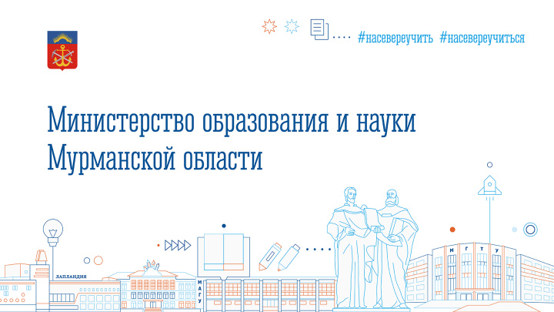

 114 руководителей из 50 регионов страны продолжают участие во втором туре заочного этапа Всероссийского профессионального конкурса «Директор года России — 2026». В первом испытании участники проверяли свои знания в сфере государственной образовательной политики и
решали управленческие задачи.
В рамках нового этапа «Марафон публикаций» директора расскажут о своих школах, поделятся опытом и представят свою позицию по важным вопросам обучения и воспитания. Также участникам предстоит пройти испытание «Групповая работа», где нужно будет совместно найти решение профессиональной задачи. Имена финалистов станут известны до 6 июля, а победителя объявят 1 октября в Государственном Кремлёвском дворце.
Среди конкурсантов - представители Кольского Заполярья: директор гимназии № 10 Мурманска Ольга Дзюба, директор школы № 5 Кировска Евгений Теленков, директор Мурманской областной спортивной школы олимпийского резерва Олеся Пугач.
Желаем дальнейших успехов в конкурсных испытаниях!

17 июня 2026 года в министерстве образования и науки Мурманской области состоялось заседание оргкомитета по проведению молодёжного научного форума Северо-Запада России «Шаг в будущее»
В состав оргкомитета вошли представители регионального министерства образования, подведомственных учреждений, среди которых — колледжи, учреждения дополнительного образования, Центр «Полярная звезда», а также предприятий региона.
Основными темами заседания стали подведение итогов форума в минувшем году и подготовка к предстоящим мероприятиям в 2026/2027 учебном году. В научном форуме Северо-Запада России «Шаг в будущее» в 2025 году приняли участие порядка 380 учащихся и студентов, абсолютное большинство которых — представители Мурманской области.
Следующий форум состоится с 23 по 28 ноября 2026 года на базе Мурманского арктического университета, Центра образования «Лапландия» и Губернаторского лицея. Свои работы молодые учёные представят в номинациях «Юниор» и «Молодые исследователи». Участники оргкомитета также утвердили программу научных мероприятий и культурно-образовательную программу.

НОВОСТИ ЦНППМ ГАУДПО МО
«Институт развития образования»

Сотрудники ЦНППМ продолжают тьюторское сопровождение педагогических работников - слушателей курсов по дополнительным профессиональным программам «Актуальные вопросы обучения химии (математике) в образовательной организации общего образования» (Практическая часть). Курс реализуется на базе ФГБОУ ВО «Российский государственный педагогический университет имени А.И.Герцена с «1 » июня 2026 г. по «20» июня 2026 г.
Слушателями являются учителя естественно-научного профиля из всех муниципалитетов Мурманской области.

Сотрудники ЦНППМ продолжают разрабатывать методические треки по результатам Рефлексивного самоанализа, в котором приняли участие около 700 педагогов Мурманской области.

Продолжается прием заявок на участие во II Межрегиональном фестивале методических идей «Педагогический вернисаж».

© 2026 ЦНППМ ГАУДПО МО «ИРО»

